审计署重点科研课题申报常见问题解答

近年，在组织申报审计署重点科研课题过程中，我们收到了申报者提出的许多咨询，其中大部分问题已在《审计署重点科研课题管理规定》（简称《规定》）相关条款中作出了明确规定，申报者可通过查阅《规定》予以解决。对于部分在《规定》中没有明确的常见问题，学会秘书处进行了整理并作出解答，供大家参考。
常见问题1：课题立项评审的标准是什么？
答：立项评审采取评分制。以2022年度立项评审为例，评审内容及相应分值如下：
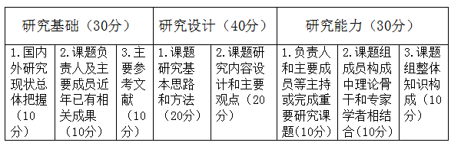
常见问题2：是否对课题申报进行资格审查？主要审查什么内容？
答：在课题申请书提交专家评审前，学会秘书处会对收到的课题申请书进行资格审查，通过了资格审查的课题申请书才能提交专家组进行评审。
资格审查的主要依据是《规定》和招标通知，内容包括课题申请书中课题负责人职称是否符合规定要求、课题负责人以前年度承担的审计署重点科研课题是否结项；课题申报的主题是否符合招标通知要求的选题内容；等等。
常见问题3：课题资助经费是多少？与申请书填写的多少有没有关系？
答：每个课题组的资助额度会根据学会秘书处的课题经费预算进行调整，但近年来基本保持稳定。例如，2022年每个课题组资助经费是5万元。课题资助经费与申请书中填报的数额没有关系。
常见问题4：课题组能否有两个负责人？或者一个组长一个副组长？
答：每个课题组只有一个负责人（即课题组组长），一般没有副组长。
常见问题5：《审计署重点科研课题立项申请表》中的主要参加者有没有数量限制？
答：对于主要参加者没有数量限制，课题组可根据课题研究需要自行确定。
常见问题6：《审计署重点科研课题立项申请表》中“六、项目负责人所在单位审核意见”，要求盖“单位科研管理部门公章”，若负责人所在单位没有科研管理部门，怎么办？
答：若负责人所在单位是机关，没有科研管理部门，可用所在单位办公室公章替代。
常见问题7：《审计署重点科研课题立项申请表》中“七、所在省审计学会审核意见”，是不是仅限于“各省、区、市审计机关和审计科研单位申报课题必须填写此栏”？
答：是，此项仅限于各省、区、市审计机关和审计科研单位申报课题填写。高等院校和其他单位无须填写。
常见问题8：“申请课题组成员构成上要注意做好高等院校与审计机关以及高等院校之间的结合”，这种结合是必须结合吗？
答：不是。但由于审计署重点科研课题的研究选题都具有较强的实践性，我们建议在课题组成员构成方面高等院校与审计机关以及高等院校之间相结合，这样有利于提升课题研究质量、增强课题成果对实践的指导性。
常见问题9：课题名称是否可以调整？招标通知中的主要研究内容是否都要研究？
答：除有“按题申报”特别要求外，课题名称可根据研究主题适当调整。招标通知中的主要研究内容不一定全部都要研究，但对其中重点内容都要进行研究。
常见问题10：能否在招标通知的选题范围之外，自拟题目申报？
答：不能。

